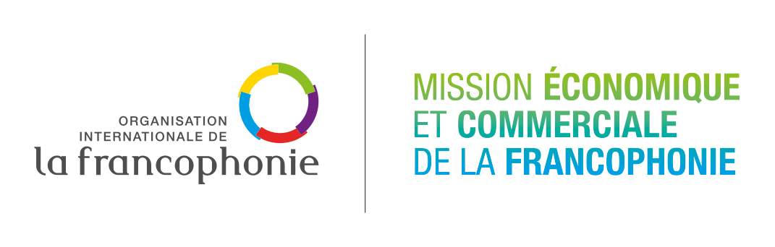

Formulaire d’inscription
à la Mission économique et commerciale de la Francophonie en Asie du Sud-Est (MECA)
du 11 au 20 octobre 2021

(A compléter et retourner dûment signé aux REPEX et partenaires avant le 31 juillet 2021)

- Pays et année de création :
…………………………........................................................................….........................................................

- Dénomination sociale : ……………….…………………………........................................................................….................................

- Forme de l’entreprise : (société à responsabilité limitée, société anonyme ou autre)
……………….…………………………........................................................................….................................

- Représentant(e) légal(e) : ……………….…………………………........................................................................….................................

- Siège social : …………………………………………………………………………………………………………………

- Immatriculation au Registre du commerce et des sociétés : …………………………………………………………………………………………………………………

- Taille (nombre d’employés à plein temps) : …………………………………………………………………………………………………………………

- Nom de la Chambre de commerce et d’industrie d’affiliation :
…………………………………………………………………………………………………………………

- Secteurs d’activité principale :
  - Agro-industries :
- Agro-alimentaire (recherche-développement, production, transformation, commercialisation)
- Fourniture de biens et services à l’agriculture (engrais, outils de production…)
- Stockage, packaging, conditionnement, transport et distribution
- Coton-textile-habillement
- Agroforesterie, bois et dérivés
- Autres (à préciser) :

  - Energies renouvelables :
- Solaire
- Eolien
- Biomasse
- Hydraulique
- Géothermie
- Autres (à préciser) :

  - Biens et services numériques :
- Fintech
- E-Commerce
- EdTech
- Transformations de données numériques
- E-Tourisme
- Autres (à préciser) :

- Autres activités : ………………………………………………………………………………………………………………………………

- Marchés de l’entreprise:
  - Marché régional (Afrique) (indiquer la sous-région et/ou pays) : …………………………………….
  - Marché international :
- Europe (indiquer la région et/ou pays) : ……………………………………..……..…………..
- Asie (indiquer la région et/ou pays) : …………….…………………………..……..………….
- Amérique (indiquer la région et/ou pays) : ……….…………………………..……..………….
- Autres (à préciser) : …………………………………………………………………………….

- Type de participation au commerce international (import / export) (plusieurs choix sont possibles) :
- Production
- Transformation
- Commerce
- Conseil
- Financement

- Site Internet : …………………………………………………………………………………………………………………

(En cas de besoin, vous pouvez joindre des documents d’une taille totale maximale de 10MB et des liens vers les vidéos de présentation de votre entreprise)

- Chiffre d’affaires réalisé (en milliers d’euros):
- 2019: ………………………………………………………………………………………………………………
- 2020 :………………………………………………………………………………………………………………

- Participation aux étapes de la mission (plusieurs choix sont possibles) :
- Ho Chi Minh-ville (11-13/10/2021)
- Hanoï (14-16/10/2021)
- Phnom Penh (18-20/10/2021)

- Représentant(e) désigné(e) pour participer à la mission :
- Nom et prénom :
- Date de naissance :
- Genre (féminin, masculin) (un choix est possible) :
- Téléphone :
- Email :
- Nationalité :
- Ville de départ :

- Description du projet d’affaires et/ou d’investissement à discuter avec des partenaires au Vietnam et/ou au Cambodge :
…..……….....................................................................................………………………..……................................ …………………………………………….........................................….........................................................................................…………………………………………………………………………………………………………………………………………….…………………………………………….........................................…..............................................................................................................................................................................................................................................................................................................................................................................................................................................................................................................................................................................
(En cas de besoin, vous pouvez joindre des documents d’une taille totale maximale de 10MB et des liens vers les vidéos de présentation de votre projet)
- Besoins de partenariats exprimés ou attentes (plusieurs choix sont possibles) :
- Partenaire commercial
- Partenaire technologique
- Partenaire financier
- Autres (à préciser) :………………………………………………………………………………………………………

- Collaborations passées, en cours de négociation ou de réalisation avec des partenaires au Vietnam et/ou au Cambodge : ……………………………………………………………………………………………………………………………………………………………………………………………………………………………………………………………………………………………………………………………………………………………………………………………………………………………………………………………………………………………………………………………………………………………………………………………
(Pour tout complément d’information, vous pouvez contacter le cas échéant l’OIF par mail à l’adresse : missions-economiques@francophonie.org)

A …………………………….…... le ………………………… Signature :

